ISTRUZIONI OPERATIVE PER
LA DISMISSIONE DEI BENI

Descrizione del servizio

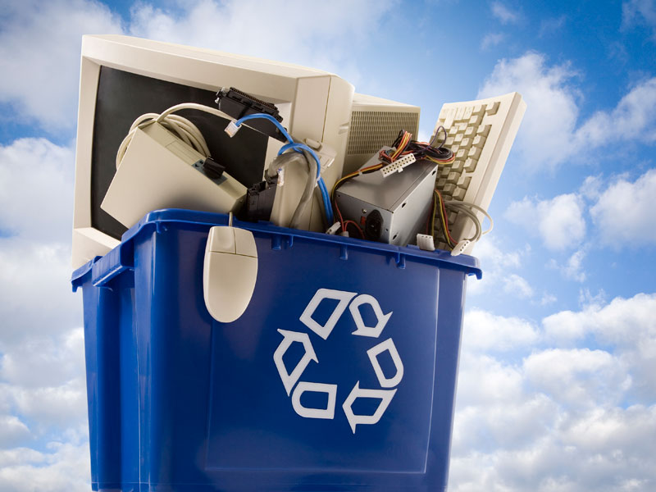

Rev | Data | Descrizione modifiche | Redazione | Approvazione | Autorizzazione all’emissione | Entrata in vigore
0.0 | 26/09/2022 | Redazione | Cappellari/Capuzzi/Pasquini | Carli
1.0 | 11/10/2022 | Modificato allegato 2 | Cappellari/Capuzzi/Pasquini | Carli
2.0 | 24/10/2022 | Inserito immagazzinamento | Cappellari/Capuzzi/Pasquini | Carli

INDICE

1 SCOPO E LUOGO DI APPLICAZIONE
2 PROCEDURA
3 IMMAGAZZINAMENTO

ALLEGATI:
Allegato 1: Elenco referenti tecnici da contattare per il servizio
Allegato 2: Modulo per la dismissione del bene

SCOPO E LUOGO DI APPLICAZIONE
Il servizio si occupa dello smaltimento dei beni inventariati.
Fanno parte dei beni inventariati: apparecchiature (strumenti tecnici, attrezzature in genere), materiale informatico, arredamento . . . quando sono identificati nell’elenco DICAM.
Lo smaltimento può essere richiesto per:
Obsolescenza tecnica o inidoneità: bene divenuto non più utilizzabile per gli scopi funzionali.
Rottura e/o guasto non riparabile: bene danneggiato e non più riparabile ovvero per il quale non è più conveniente la riparazione.

Solo dopo la dismissione del bene, di cui disfarsi dall’inventario (scarico inventariale), si può procedere allo smaltimento del rifiuto.
Lo scarico inventariale è il procedimento in base al quale un bene viene cancellato dal registro inventariale e cessa di far parte del patrimonio del Dipartimento/Ateneo. Cessa contestualmente la responsabilità di vigilanza e conservazione del bene da parte del consegnatario del bene.

PROCEDURA
La procedura identifica le operazioni che devono essere effettuate per la gestione corretta di tali rifiuti a partire dalla loro produzione (con la richiesta di dismissione da parte del responsabile del bene e conseguente disinventario), fino alla conservazione nel deposito temporaneo e al conferimento alla ditta autorizzata per lo smaltimento.

- Il responsabile/consegnatario del bene intenzionato a disfarsi dello stesso deve contattare il referente tecnico (ALLEGATO 1) per organizzare un sopralluogo. Durante il sopralluogo il referente tecnico insieme al consegnatario procede alla compilazione, con tutti i dati necessari e/o reperibili, dell’apposito modulo per la richiesta di dismissione (ALLEGATO 2). Il consegnatario del bene firma il modulo.

- Il modulo, correttamente compilato e firmato viene consegnato per la verifica e l’identificazione del bene sul registro dell’inventario. L’identificazione corretta è necessaria per poter procedere da parte dell’amministrazione allo scarico inventariale.

- Contestualmente il bene viene preso in carico, identificato per codice di rifiuto e messo in magazzino in attesa dell’autorizzazione allo smaltimento, dai referenti tecnici responsabili del servizio (ALLEGATO 1). La responsabilità del bene, durante lo stoccaggio in magazzino, rimarrà del consegnatario fino a che non verrà emesso il modulo di scarico e il bene potrà quindi essere smaltito come rifiuto.

IMMAGAZZINAMENTO
Ai materiali ritirati verranno applicati i rispettivi codici CER.
Saranno poi suddivisi in appositi contenitori presso il soppalco LIDR.
I materiali più ingombranti verranno conservati presso il LISG nei locali del magazzino sotterraneo.
La movimentazione avverrà con carrelli e montacarichi.
Ottenuto il permesso di scarico saranno smaltiti secondo i canali istituzionali.

Allegato1
Elenco referenti tecnici da contattare per il servizio

Referente tecnico per sopralluogo e compilazione modulo dismissione:

Micaela Pasquini | 051 2090409 | micaela.pasquini2@unibo.it

Referenti per la presa in carico dei beni:

Ettore Cappellari | 3346204532 | ettore.cappellari@unibo.it
Luca Capuzzi | 051 2090515 | luca.capuzzi@unibo.it

Allegato 2
Modulo per la dismissione del bene

